

Creado por Alvaro Socop

**MANUAL DE USUARIO**

**Este documento contiene toda la información sobre los recursos utilizados por el programa analizador sintáctico, explicando todo el trabajo que se ha realizado al analizar un archivo .lfp de forma léxica y sintáctica y el uso adecuado que usted como usuario debe darle explicado paso a paso.**



MANUAL DE USUARIO

Programa desarrollado en Python que permite la lectura de un archivo de texto plano que contiene datos de colores y posición de celdas para colorear y generar una imagen del mismo.

Alvaro Emmanuel Socop Pérez Facultad de ingeniería

PYTHON DEVELOPMENT Fecha: 9/09/2021

**Tabla de Contenido** Introducción............................................................................................... 3

Información del sistema……….................................. ................................. 4 Objetivos..................................................................................................... 4

Información del Sistema requerido............................................................. 4

Requerimientos........................................................................................... 5

Interfaz del programa...................................................................................6

**Introducción**

**Este documento contiene toda la información sobre los el uso del programa desarrollado en python, explicando todo el trabajo que se ha realizado al analizar un archivo en Python utilizando expresiones regulares, el cual tiene como objetivo mostrarle a usted como usuario una imagen generada a partir de las coordenadas y colores que se debe colorear a partir del archivo cargado al sistema, y luego mostrarle los filtros seleccionados para ese archivo y así su experiencia con el programa de computación sea apropiada y exitosa, en el manual se desarrollan cada uno de los pasos necesarios para que usted entienda lo que no debe hacer y así evitará errores.**

**Objetivos**

* **El presente programa va dirigido hacia los auxiliares y catedráticos encargados del Laboratorio de Lenguajes formales y de programación y a usuarios de cualquier edad como forma de entretenimiento y motivación para saber lo que podemos hacer con la programación básica utilizando analizadores Léxicos con python.**
* **Nosotros como estudiantes, apliquemos los conceptos generales sobre lenguajes formales, tales como alfabeto, símbolos, cadenas y reglas.**
* **Conocer las características principales del lenguaje de programación Python.**
* **Aplicar analizadores Léxicos, expresiones regulares, manejo de matrices y manejo de librerías para conversión de html a jpg.**

**Información del programa**

**La aplicación permite leer un archivo de texto plano con extensión .pxla el cual debe contener los datos de piezas digitales con las características de la misma (color, dimensiones, etc) y generar las imágenes correspondientes, para así automatizar este proceso y evitar pérdidas a la empresa Bitxelart. El archivo debe tener estructura predefinida para que el analizador pueda comprender y recolectar los datos perfectamente para así generar y mostrar las imágenes que se hayan cargado en el sistema, finalmente el archivo debe contener un separador que consiste en una cadena de cuatro arrobas (@@@@), lo cual nos indica que en cada archivo es posible definir ‘N’ imágenes.**

**Al finalizar se genera dos archivos HTML con los datos del reporte generado, donde se muestran los Tokens y los Errores que se encontraron en la lectura del archivo de esta manera se muestra el uso del analizador léxico que posee el programa en su creación la manera en que los datos son mostrados deben de ser agradables a usted como usuario.**

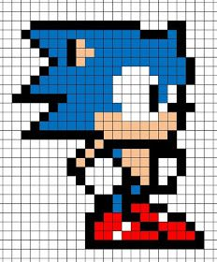

**Requerimientos**

**Para poder ejecutar el programa debe tomar en consideración los siguientes requisitos:**

**Windows**

**• Windows 10 (8u51 y superiors)**

**• Tener instalado el programa de** **Visual Studio Code u otro editor de texto**

**• RAM: mínimo 128 MB**

**• Espacio en disco: mínimo 124 MB**

**• Procesador: Mínimo Pentium 2 a 266 MHz**

**• Algún explorador de internet**

**• Instalación de Python**

**Mac OS X**

**• Tener instalado el programa de Visual Studio Code u otro editor**

**• Explorador de 64 bits**

**• Se requiere un explorador de 64 bits (Safari, Firefox, por ejemplo) para ejecutar Oracle Java en Mac OS X.**

**Linux**

**• Oracle Linux 5.5+1**

**• Oracle Linux 6.x (32 bits), 6.x (64 bits)2**

**• Exploradores: Firefox**

**Además de saber ejecutar el programa por consola con el editor de código de su preferencia acá un ejemplo en java:** [**https://www.ionos.es/digitalguide/servidores/know-how/archivos-jar/#:~:text=Con%20el%20botón%20derecho%20del,haciendo%20doble%20clic%20en%20ella**](https://www.ionos.es/digitalguide/servidores/know-how/archivos-jar/#:~:text=Con%20el%20botón%20derecho%20del,haciendo%20doble%20clic%20en%20ella)**.**

**Interfaz**

**El sistema cuenta con las siguientes vistas graficas (más adelante se explica paso a paso como deberá ejecutar las funciones ):**

**PÁGINA PRINCIPAL**

**Se tiene una vista como la siguiente con una pestaña de opciones, un selector de items y 4 botones (es recomendable realizar los pasos en orden para evitar errores).**

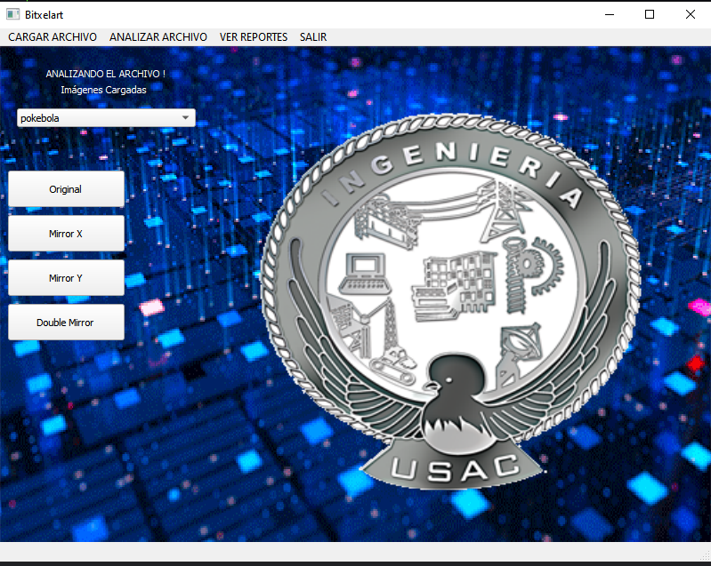

**Cargar Archivo**

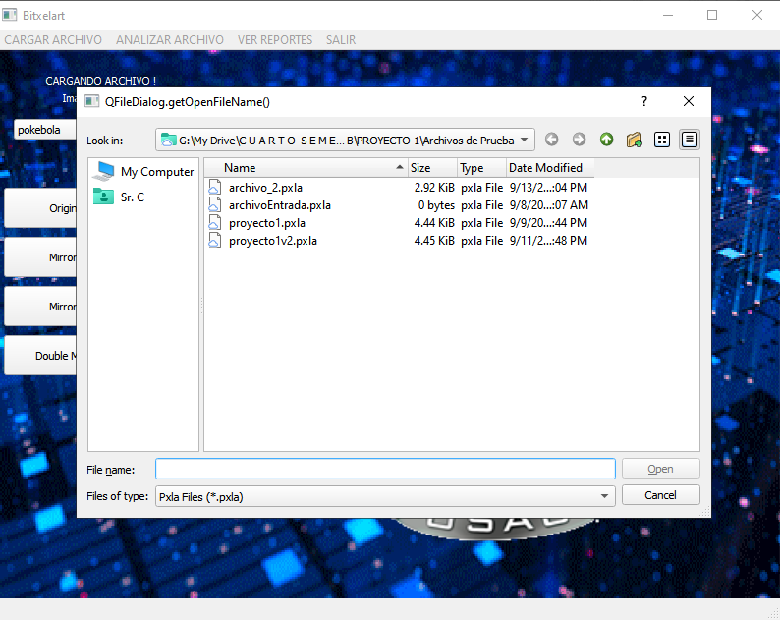 **Deberá escoger el archivo por medio de la ventana que obtendrá, este archivo debe ser lfp con el orden especificado abajo**

**Formato del Archivo**

**El archivo deberá tener el siguiente formato**

Se debe tener el nombre de la imagen seguido de un signo igual

Los tamaños de las celdas

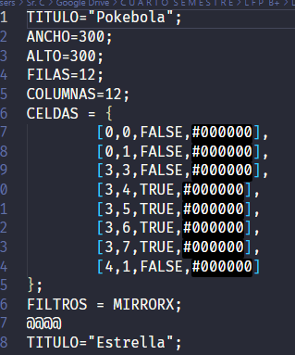

Los filtros separados por comas

El separador de las arrobas

Los valores de las celdas con su color

**Analizar Archivo**

**Luego al presionar en analizar el archivo el programa leera todas las imágenes que se encuentres en el y creará las imágenes.**

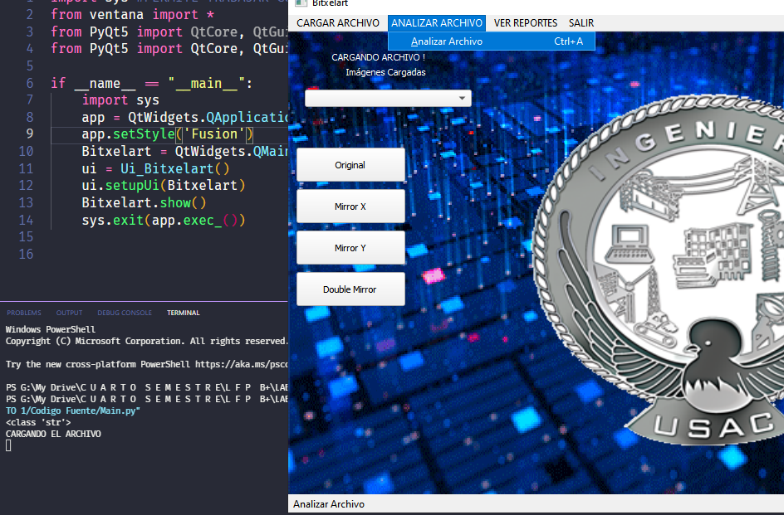

**Elegir Imágen**

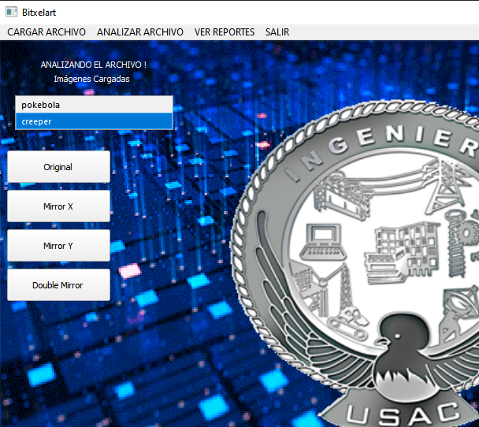En el panel izquierdo le aparecerá un listado de los cuales usted debe elegir la imagen a mostrar en en programa.

Las imágenes que

Se han cargado

Aparecen aqui

**Mostrar las imágenes y los filtros**

**Al seleccionar la imagen que quiere ver usted deberá presionar el botón correspondiente al filtro que desea ver en su imágen.**

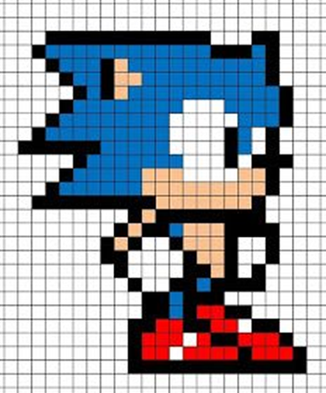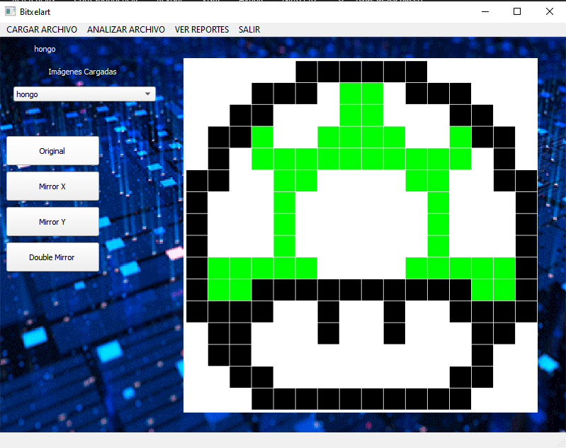

Filtro Original

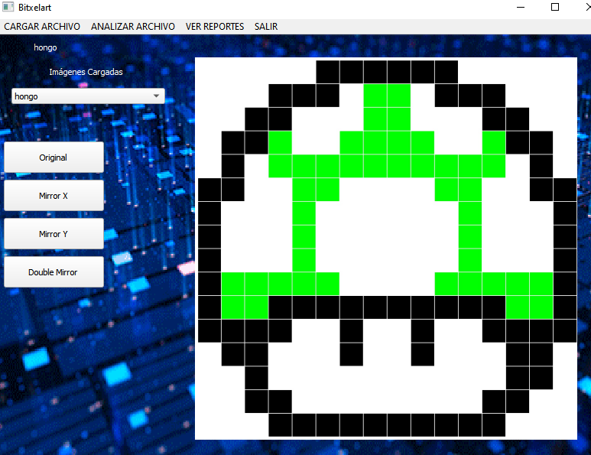

Filtro Mirror X



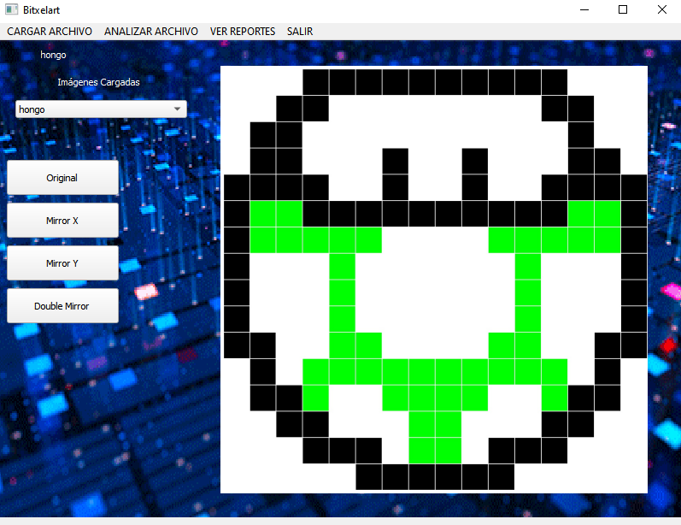

Filtro Mirror Y

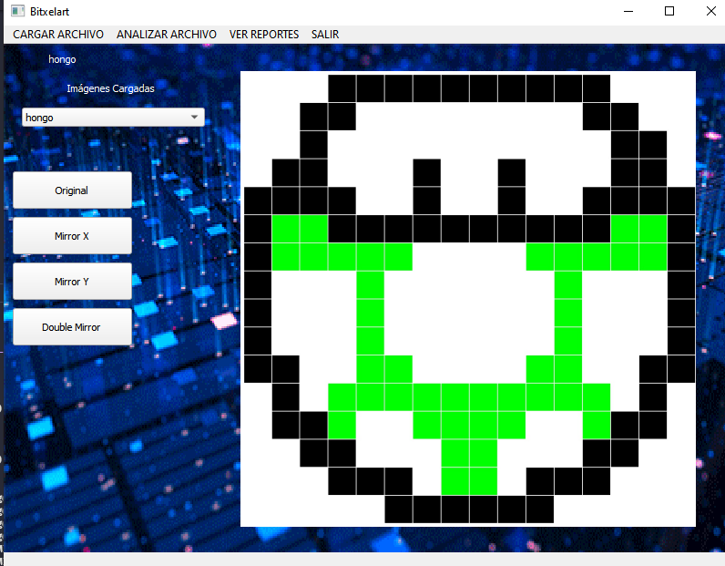

Filtro Doublemirror

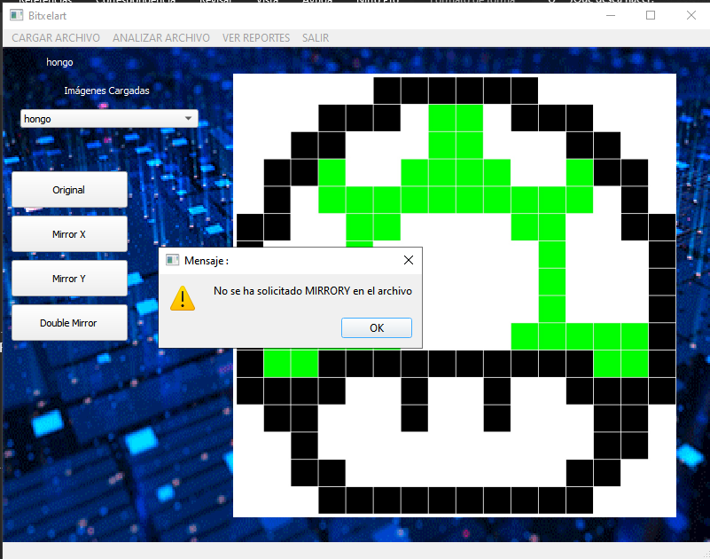**Si el archivo no contaba con un filtro se le mostrara un mensaje de advertencia.**

**VER REPORTES**

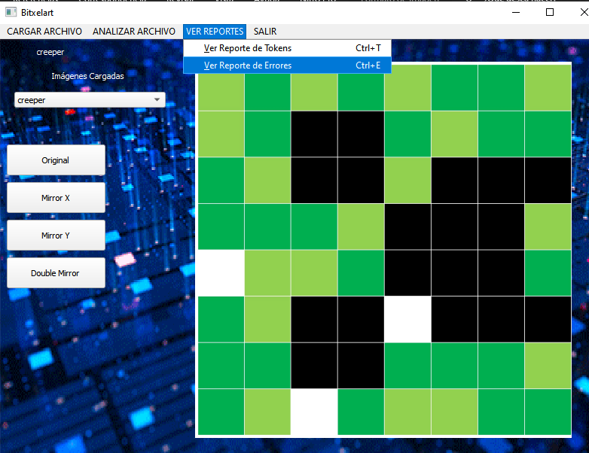**Al presionar el reportes se le mostrarán los reportes de Tokens y de Errores correspondiente al archivo que se analizó**

